## Adatbázisterv

Az alábbi fejezetben felvázolom, hogy miképpen valósítom meg az alkalmazás adatbázisát.

### Az adatbázis grafikus ábrája

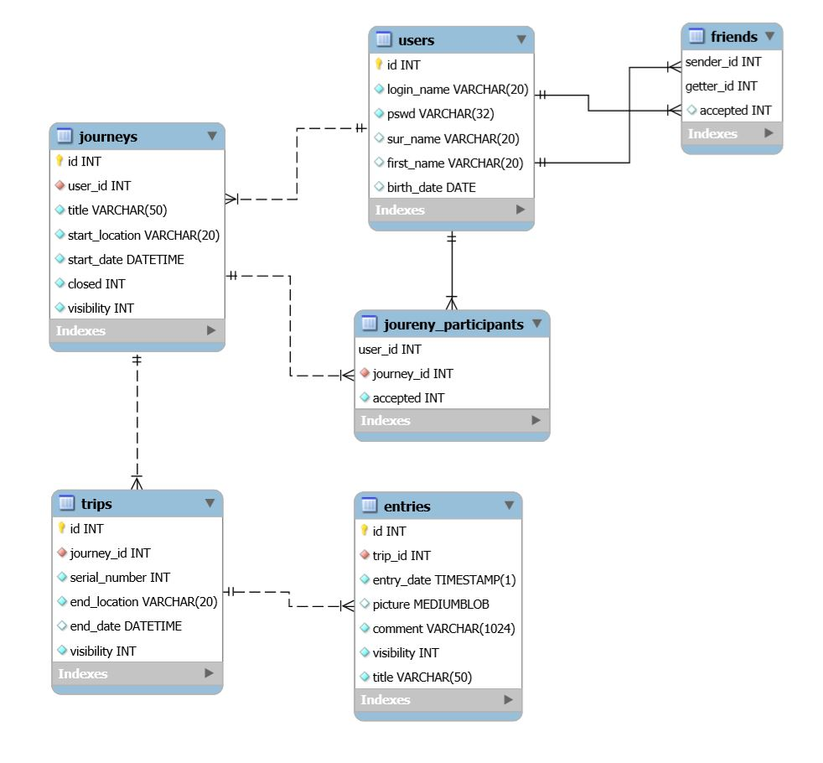

### Az adatbázis tábláinak részletes leírása

|  |  |  |  |  |  |
| --- | --- | --- | --- | --- | --- |
| **Táblanév** |  |  |  |  | **Komment** |
| users | | |  |  | A userekkel kapcsolatos információkat tartalmazó tábla. |
| **Mezőnév** | **Típus** | **Kulcsok** | **Null-e** | **Alapérték** | **Komment** |
| id | number | primary | not null | 0 | User azonoító. |
| login_name | varchar(20) | unique | not null | üres string | A User egyedi neve a rendszerben. |
| pswd | varchar(32) |  | not null | üres string | A User jelszavának hash kódja. |
| sur_name | varchar(20) |  |  | NULL | A User keresztneve. |
| last_name | varchar(20) |  |  | NULL | A User vezetékneve. |
| birth_date | date |  |  | NULL | A User születési dátuma |

|  |  |  |  |  |  |
| --- | --- | --- | --- | --- | --- |
| **Táblanév** |  |  |  |  | **Komment** |
| journeys | | |  |  | Journey tábla, ez tárolja a Journey indulási adatait |
| **Mezőnév** | **Típus** | **Kulcsok** | **Null-e** | **Alapérték** | **Komment** |
| id | number | primary | not null | ai | Journey azonosító |
| user_id | nubmer | foreign | not null | 0 | Users azonosítója, aki indította a Journeyt. |
| title | varchar(50) |  | not null | „N.A.” | Rövid leírás a Journeyről. Ez a cím. |
| start_location | varchar(20) |  | not null | NULL | A Journey kiindulópontja. |
| start_date | date |  | not null | NULL | A Journey indításának a dátuma. |
| closed | number |  | not null | NULL | Azt mutatja, hogy le van-e zárva a Journey. |
| visibility | number |  | not null | 1 | A Journey láthatósága. (2: public, 1: friendOnly, 0: private ) |

|  |  |  |  |  |  |
| --- | --- | --- | --- | --- | --- |
| **Táblanév** |  |  |  |  | **Komment** |
| trips | | |  |  | Trips tábla, ez tárolja a Tripek adatait. |
| **Mezőnév** | **Típus** | **Kulcsok** | **Null-e** | **Alapérték** | **Komment** |
| id | number | primary | not null | ai | A Trip azonosítója. |
| journey_id | number | foreign | not null | 0 | A Journey azonosítója, amibe a Trip tartozik. |
| serial_number | number |  | not null | 0 | Ez Határozza meg a Tripek sorrendjét. |
| end_location | varchar(20) |  | not null | „N.A.” | A Trip célállomása. |
| end_date | date |  |  | NULL | A Trip befejezésének dátuma. Ez mutatja meg, ha egy Journey aktív, mert akkor az utolsó end_date = NULL. |
| visibility | number |  | not null | 1 | A Trip láthatósága. (2: public, 1: friendOnly, 0: private ) |

|  |  |  |  |  |  |
| --- | --- | --- | --- | --- | --- |
| **Táblanév** |  |  |  |  | **Komment** |
| entries | | |  |  | Entry tábla, itt vannak az entry-k eltárolva. |
| **Mezőnév** | **Típus** | **Kulcsok** | **Null-e** | **Alapérték** | **Komment** |
| id | number | primary | not null | ai | Az Entry azonosítója. |
| trip_id | number | foreign | not null | 0 | A Trip azonosítója, amibe az Entry tartozik. |
| entry_date | date |  |  | sysdate | Az Entry létrehozásának a dátuma. |
| picture | blob |  |  | NULL | Az Entry-hez csatolt kép. |
| comment | varchar(1024) |  | not null | „N.A” | Az Entryhez tartozó szöveges memo. |
| visibility | number |  | not null | 1 | Az Entry láthatósága. (2: public, 1: friendOnly, 0: private ) |
| title | varchar(50) |  | not null | „N.A” | Az Entry címe. |

|  |  |  |  |  |  |
| --- | --- | --- | --- | --- | --- |
| **Táblanév** |  |  |  |  | **Komment** |
| friends | | |  |  | A barátságok kapcsolatos adatok találhatóak itt. |
| **Mezőnév** | **Típus** | **Kulcsok** | **Null-e** | **Alapérték** | **Komment** |
| sender_id | number | primary, foreign1 | not null |  | A barátkérelem küldőjének azonosítója |
| getter_id | number | primary, foreign2 | not null |  | A barátkérelem célpontjának azonosítója. |
| accepted | number |  | not null | 0 | Ez mutatja, hogy a barátság elfogadásra került-e. (0: pending, 1: accepted) |

|  |  |  |  |  |  |
| --- | --- | --- | --- | --- | --- |
| **Táblanév** |  |  |  |  | **Komment** |
| journey_participants | | |  |  | Itt történik egy adott Journeyhez meghívott társak eltárolása. |
| **Mezőnév** | **Típus** | **Kulcsok** | **Null-e** | **Alapérték** | **Komment** |
| user_id | number | primary, foreign1 | not null |  | A Journey meghívás célpontjának az azonosítója |
| jouney_id | number | primary, foreign2 | not null |  | A Journey azonosítója. |
| accepted | number |  | not null | 0 | Ez mutatja, hogy a meghívás elfogadásra került-e. (0: pending, 1: accepted) Journey csak akkor indul el, ha nem marad nullás meghívás. |